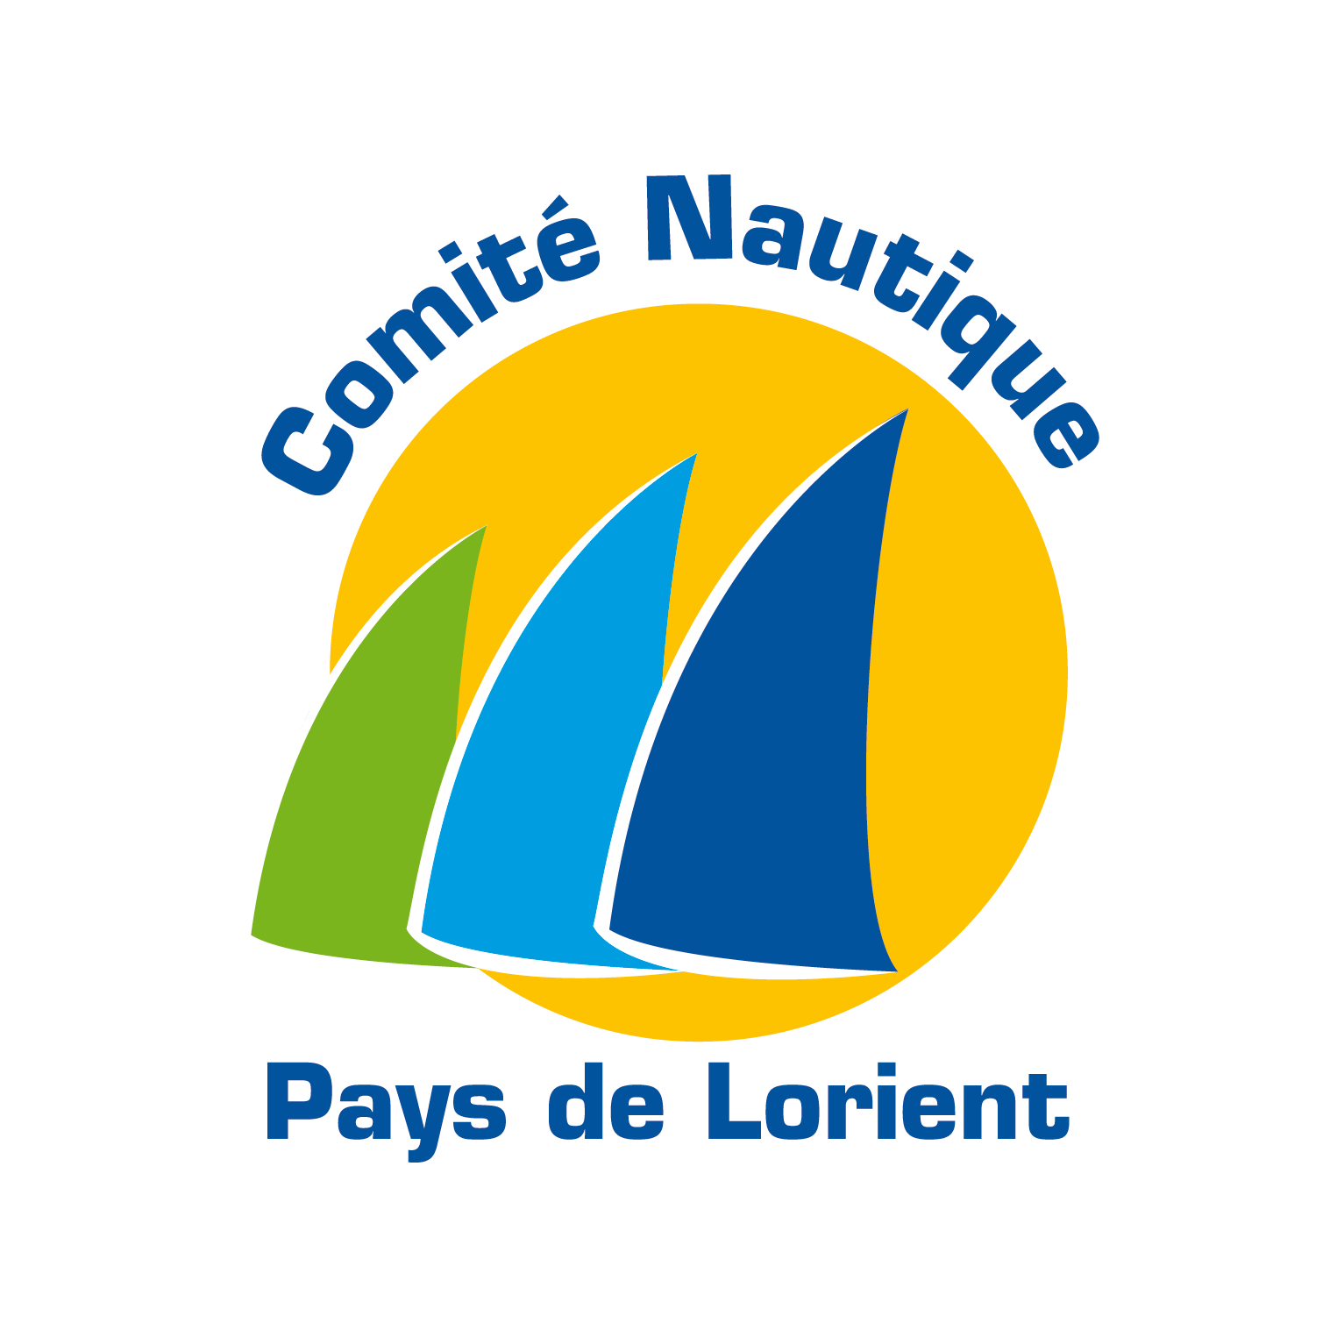
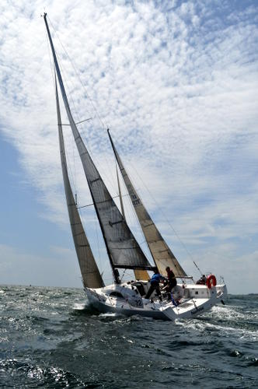
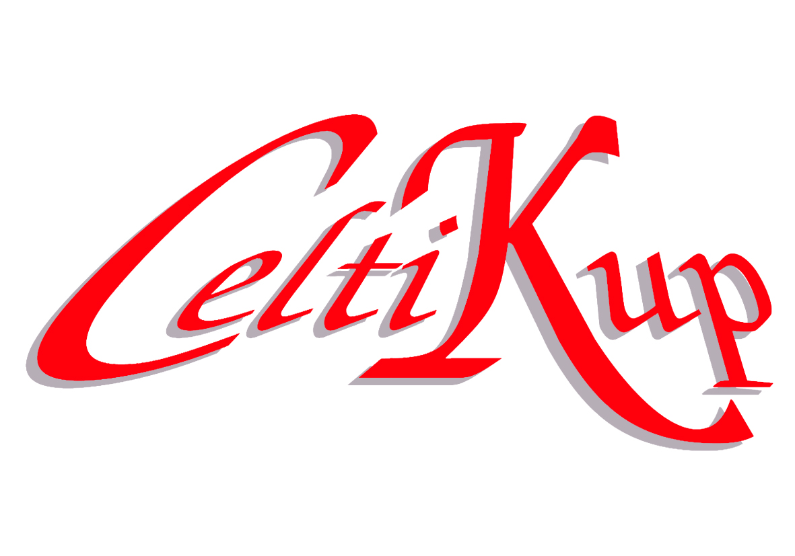
2014

www.Celtikup.fr AVIS DE COURSE

Celtikup 2014

LORIENT – DOUARNENEZ - FALMOUTH – LORIENT
Course à la voile – en double - sur les mers Celtes
(450 miles en trois étapes)
Du samedi 2 Août au dimanche 10 août 2014

Organisé par le Comité Nautique du Pays de Lorient (C.N.P.L.),
avec le concours des Clubs Lorientais C.N.M.L., S.N.L., F.L.L.,
du club de Douarnenez, la S.R.D.
et du Royal Cornwall Yacht Club (R.C.Y.C.) de Falmouth.

1) REGLES APPLICABLES
L’épreuve est régie par les règles de la fédération française de voile, telles que définies dans le document « Règles de course à la voile (R.C.V.) 2013-2016

2) PUBLICITE
Les bateaux sont tenus de porter la publicité choisie et fournie par l’organisateur.

- ADMISSIBILITE
-L’épreuve est ouverte à tous les bateaux de taille supérieure à 8,50 mètres armés en catégorie « hauturière » (conformément à l’arrêté du 30 septembre 2004) et jaugés en IRC ou HN/Osiris (Les concurrents devront posséder un certificat IRC ou HN/Osiris valide)
-L’équipage doit être composé de 2 personnes, licenciés à une fédération de voile membre de l’ISAF et possédant une pièce d’identité valide.
- Les inscriptions se feront dans l’ordre d’arrivée des dossiers.

- INSCRIPTION :
400,00 € (Dont 200,00€ à la pré-inscription, un supplément de 50€ si inscription après le 7 juillet)
Les organisateurs pour des raisons de force majeure pourront décider d’annuler l’épreuve. De tels annulations ne donneront lieu à aucun remboursement des frais de pré inscription ni dédommagement.
2014

- PROGRAMME PREVU
◊ Vendredi 1 Août :
Confirmation d’inscription.
Chaine d’inscription définitive de 8h30 à 18 h.
Pot d’accueil
◊ Samedi 2 Août :
Suite de la chaine d’inscription de 8h30 à 12 h
12 h Briefing pour le prologue
Prologue dans les Courreaux de Groix à partir de 14 h
18h30 Briefing de la course,
Soirée des équipages et Résultats du Prologue,
◊ Dimanche 3 Août :
Départ vers Douarnenez
◊ Lundi 4 Août :
Arrivée à Douarnenez et soirée des équipages
◊ Mardi 5 Août :
Départ vers Falmouth
◊ Mercredi 6 août :
Arrivée à Falmouth
◊ Jeudi 7 Août :
Midi réception à la mairie de Falmouth
Soirée des équipages au Royal Cornwall Yacht Club
◊ Vendredi 8 Août :
Départ vers Lorient
◊ Samedi 9 et Dimanche 10 Août :
Arrivée à Lorient
Remise des prix, sous forme de lots, dans le cadre du festival Interceltique de Lorient

- COMMUNICATIONS
Tous les concurrents devront être équipés d’une V.H.F. fixe d’une puissance de 25 W, Ainsi que d’une balise de repérage fournie par l’organisateur.

- DECHARGE DE RESPONSABILITE
Les concurrents participent à l’épreuve à leur propre risque (règle n° 4 des R.C.V.).
L’autorité organisatrice n’acceptera aucune responsabilité, en cas de dommage matériel, de blessure ou de décès, dans le cadre de l’épreuve, aussi bien avant, pendant, qu’après l’épreuve.

- ASSURANCE
Chaque bateau participant doit détenir une assurance valide en responsabilité civile.
Pour les étrangers prévoir une assurance en responsabilité civile pour un montant de 1.5 million €

BULLETIN DE PRÉ-INSCRIPTION CELTIKUP 2014

CHEF DE BORD
NOM : …………………………………… Prénom : ………………………
Adresse :

Téléphone : ……………………………… Portable : ………………………
e-mail : ……………………………………
ÉQUIPIER (si déjà connu)
NOM : …………………………………… Prénom : ……………………….
Adresse

Téléphone : ……………………………… Portable : ………………………..
e-mail : ………………………………

BATEAU
Nom du bateau pour la course (si déjà connu) : ……………………………………..
Nom du bateau sur le titre de navigation : ………………………………………
Type de bateau : …………………………………………………………………………………….
Coefficient IRC : ……………………………… ou Coefficient HN/Osiris : …………………

A, …………………………………………… le ………………
signature

Fiche à retourner au Comité Nautique du Pays de Lorient
10, boulevard Jean-Pierre Calloch Bureau n° 6 - 56100 LORIENT
Accompagnée d’un chèque de 200 € libellé à l’ordre du COMITÉ NAUTIQUE DU PAYS DE LORIENT
(Après le 7 juillet un supplément de 50€ sera demandé lors de l’inscription définitive)
Bon vent et RDV le 1 août 2014 à tous les équipages !

